
הספד לסבא / דוד וילפנד, נכדו הבכור של יגאל, בנו של דורון, בן 18
דברים בהלוויה
אני יושב בסלון של ביתנו בירושלים ומקשיב לשירים שאבא שלי בחר. שירים שסבא אהב. כל שיר מזכיר לי את מי שסבא שלי היה. איש של הקיבוץ הישן, עם כל החלומות הסוציאליסטים שהיו כרוכים בו ולצידם הפרקטיקה של הקיבוץ. עבודת הארץ לצד אהבת הרוח.
אני נזכר איך שהיינו הולכים יחד איתו לטיולים בלילה, בקיבוץ השקט והרגוע. הוא היה לוקח אותנו לרפת, לראות את החליבה של הפרות. איך שתמיד היו לו מספר עטים בכיס הקדמי של החולצה, אותם היה נותן לנו כדי לכתוב. איך שתמיד היה יוצא ראשון לחדר האוכל ותופס עבורנו את אותו שולחן בפינה. איך שהיה יושב בכורסה שלו וקורא ספר או עיתון. האופן שבו היה דואג לנו, לעיתים יותר מדי, איך שכל פעם שהיה עושה זאת הבנו מחדש כמה הוא אוהב אותנו.
ימים נעימים של מנוחה בבית שלו ושל סבתא. שיחות ארוכות על עניינים רבים, שבכולם היה יודע כל כך הרבה. הטיולים המוקדמים שהיה עושה עם אחי הקטן, דניאל, וכמה שדניאל היה שמח כשחזר מהם. כל ימי ההולדת שאליהם הוא וסבתא הגיעו, ואיך שהיינו מתחבאים ומחכים להם מחוץ לדלת, לפעמים הרבה לפני שהם הגיעו.
כל שיחה איתו הייתה ממחישה לי מחדש את האדם החכם, הרך והיותר מכל אוהב, שהוא היה.
כל פעם שאני נזכר בכך שאני לעולם לא אדבר איתו, שוב עולה בי חנק. באותם הרגעים אני מבין כמה מזל היה לי להכיר אותו. אני לא זוכר פעם אחת שהרים את קולו על סבתא או היא עליו, ואפילו כשהיה עושה זאת עלינו, הנכדים, זה היה מכיוון שרצה לעצור אותנו מלעשות משהו שהוא תפס כמסוכן.
לראות אותו בתקופה האחרונה הייתה החוויה הקשה ביותר בחיי. לראות את אותו הסבא שאני כל כך אוהב במצב כזה - עורר בי יגון ועצב שאינני יכול לתאר. אבל אפילו בימים הקשים האלה, סבא היה מוקף במשפחה ובחברים. אנשים שהוא אהב ושאהבו אותו. בקיבוץ שאותו הוא כל כך אהב ועם סבתא, שאיתה בחר לחיות את חייו. אפילו ביום שבת, בו ראיתי אותו בפעם האחרונה, הוא נפרד ממני במילים "עוד נתראה אי שם".
סבא יישאר איתי, בכל מה שלימד אותי ובכל מה שהיה עבורי, לאן שלא אלך, לשארית חיי.

*************
סבא שלי הכי מיוחד / לילך קינן, בתה של אילה, בת 18
דברים בהלוויה
סבא שלי, קשה לי להגיד שהיית. לדבר עליך בלשון עבר, לתפוס שלא תיכנס שוב אלינו הביתה בזמן שסבתא הלכה לשירותים. שלא יהיה מי שיבדוק לי בעיתון מתי משודרת תכנית טלביזיה. שלא תכתוב גנב כמקצוע ב'ארץ, עיר'.
שלא יהיה מי שימנע מכל נכד ליפול, גם אם הוא בכלל לא היה בדרך. שיפתור תשבצים. שיחבק ויאהב וידאג לכולנו גם כשהוא עצמו חלש וסובל.
עם כמה שהיה לי קשה לראות אותך בשבועות האחרונים, כל פעם שנכנסתי לחדר, תוך כדי הבכי לא יכולתי להפסיק לחייך - כי ראיתי שאתה עדיין אתה. עדיין סבא שלי. אולי חלש וחולה אבל מחבק, חכם, טוב לב ומצחיק. עדיין מבקש לאכול מתוק וסבתא עדיין צריכה לאשר. עדיין שואל מה שלומי ועדיין מספר סיפור יפה מצעירותך.
זוכרת את סבא של תמיד וגם את סבא של עכשיו, בשבילי הוא אותו אחד.
סבא שלי האדם המיוחד ביותר שפגשתי, אחד האנשים שתמיד יהיו מהמשמעותיים ביותר בחיי ובחייהם של
כל כך הרבה אנשים. אתה אגדה, היית ותמיד תהיה.
אוהבת ומתגעגעת.
דברים ליום השלושים
לסבא האהוב שלי,
מתיישבת לכתוב לך ל-30 ומרגישה שוב בתוך הלוויה. רואה את עצמי מקריאה שם תוך כדי בכי.
הכל מתערבב לי בראש ומרגיש כמו סרט עם סוף רע. עדיין לא תופסת שאתה באמת לא כאן. מוצאת את עצמי נוסעת לקיבוץ בציפייה לפגוש אותך ואת סבתא, ומתפלאת כל פעם מחדש לגלות שאתה לא שם. מוצאת את עצמי מספרת בגאווה הרגילה על הסבא החכם שלי, על האיש המיוחד שעשה כל כך הרבה, על האדם עם הלב הטוב והטהור, עם הרצון והיכולת להשפיע, עם האהבה האמיתית לארץ, לקיבוץ ולכל האנשים שסביבו. עם ההסתכלות הנוגעת והמכילה על אנשים, ובו בזמן עם האומץ להיות שונה ולעמוד על העקרונות שלך.
ואז נזכרת, כל פעם מחדש, שאתה לא פה. שאין כבר אף אחד בעולם שבודק בעיתון מתי משודרות תוכניות טלוויזיה. שאין מי שיחתום בסוף כל הודעת וואצאפ - אוהבים סבא וסבתא יגאל ומיכל.
שאין מי שישיר עם סבתא דואט בשני קולות, שמרגישים כמו התגלמותו החלום של הזוגיות, שהייתי רוצה לעצמי. שפתאום יש כ"כ הרבה דברים שאין. בשבילי אתה עוד פה, חי איתנו, בהוויה שלך, ברוח שלך, במי שאנחנו בזכותך.
גידלת משפחה לתפארת והשפעת על חיים של כ"כ הרבה אנשים, שלוקחים את מה שלמדו איתך איתם לנצח בכל דרך שבה ילכו. כ"כ הרבה אנשים שהם היום בעלי כיוון ומשמעות, ורק בזכותך. ההלוויה שלך הייתה האירוע הכי יפה שהייתי בו כל ימי חיי, היחיד שחסר שם - היית אתה.
גם כשאני כ"כ עסוקה עכשיו, וגם שלפעמים הראש במקומות אחרים, שתדע שאני מרגישה אותך כאן איתי בכל צעד ובכל נשימה. כשאני נתקלת בחניך שקשה לי לגשת אליו אני חושבת מה אתה היית עושה. כשאני באמצע ריב מטופש עם הקומונה נזכרת איך תמיד אתה דאגת קודם כל לאחרים - ומנסה לנהוג ככה בעצמי. או סתם בכל שיחה עם אמא או סבתא, במחשבה על אירועים רבים שעוד יבואו בלעדיך. ביום שישי הזה כשאכלתי בחדר אוכל של קיבוץ אחר.
כל יום בבוקר, כשאני רואה את התמונה שלך ליד המיטה שלי, אתה מראה לי את הדרך ועוזר לי להתמודד, גם כשאתה כבר לא כאן.
אתאיסטית ככל שאהיה, לפעמים יוצא לי לשכב במיטה ולדבר אליך כאילו אתה עוד שומע אותי, ולהתפלא כל פעם מחדש כשאתה שוב לא עונה.
אוהבת יותר מדי ומתגעגעת אין סוף. אתה חלק ממני – תמיד.
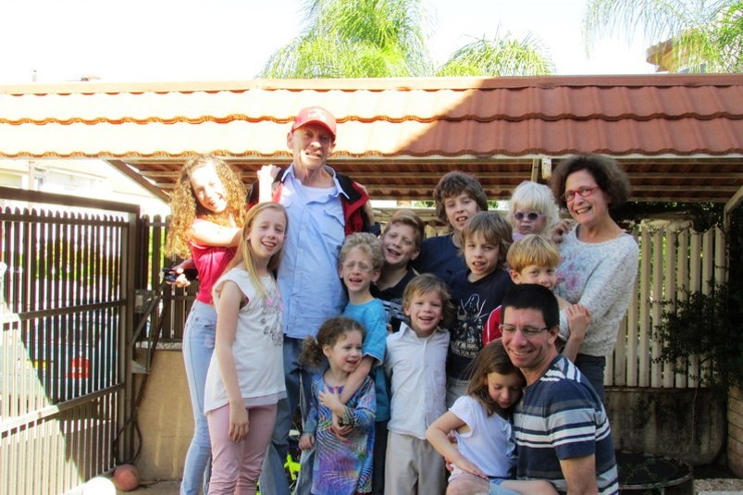
לילך
*************
תודה לך סבא שלי / נגה ערמוני, בתה של יעל, בת 15
דברים בהלוויה
סבא, אתמול בלילה ישבנו אני, אבא, גלעד ואלה והסתכלנו על סרטונים שלנו איתך. בהתחלה צפינו בסרטונים מהזמן האחרון, בהם שרנו איתך. הם היו יפים אבל את רגע הצילום שלהם אני עוד זוכרת בבירור.
אחר כך הגענו לסרטון בו כל המשפחה שרים לי בבת מצווה, מדי פעם אפשר לשמוע אותך זורק איזה היי, או הו, כדי להצחיק. בהתחלה צחקתי קצת, כי באמת אתה היית אחד האנשים המצחיקים ביותר שהכרתי. מאז שהייתי קטנה תמיד ידעת איך להעלות לי חיוך על הפנים. ואז, אחרי שצחקתי, פתאום קלטתי את זה באמת, אתה לא תהיה פה יותר כדי להצחיק אותי כל הזמן, אתה לא תשחק איתנו יותר 'אדוני המלך' ותגרום לכולנו להתפקע מצחוק מהפנטומימה שלך. אתה לא תשיר איתנו יותר שירים מטופשים, שלימדת אותנו. אתה לא תספר יותר סיפורים על איך בלילה הלכת לקחת שוקולד מהמטבח וסבתא תפסה אותך באוזן. כל הרגעים היפים והמצחיקים האלו לא יקרו יותר, ורק עכשיו התחלתי לקלוט את זה. אני כל כך אתגעגע לכל הרגעים האלו.
בהתחלה כולנו הסתכלנו על הסרטונים וחייכנו, ובסוף כולנו בכינו, תוך כדי גם צחקנו, כי היית כל כך מצחיק.
כל הרגעים האלו הם הרגעים שאני הכי רוצה לזכור ממך, כי הם מראים איזה בן אדם מדהים, שמפזר טוב על כל הסביבה שלו אתה היית.
תודה לך סבא שלי שתמיד גרמת לי לחייך ולצחוק את הצחוק הכי טוב שיש. אני אוהבת אותך כל כך הרבה וכבר מתגעגעת נורא.
*************
סבא שלי, איזה גדול היית / גלעד ערמוני, בנה של יעל, בן 13
דברים בהלוויה
סבא, שלשום נכנסתי בפעם הראשונה לבית שלך ואתה כבר לא היית בין החיים. זה לא הרגיש ככה, גם כי לא רציתי להאמין, אבל גם כי כל הדיבורים סבבו אותך. אני ידעתי איזה גדול היית, אבל לא ידעתי עד כמה, עד ההלוויה.
קשה קצת לעכל, כי רק לפני כמה חודשים, בבר-מצווה שלי, אתה היית נראה נהדר. שרת, שמחת ושימחת אותי כמו שלא שימחת אותי הרבה זמן.
אני לא יודע כמה זמן ייקח לעצב לעבור, אבל זה ייקח הרבה זמן, ייקח הרבה זמן לעכל את זה שאני לא אשחק איתך יותר, לא אראה אותך יותר ולא אדבר איתך יותר.
לפני שלושה ימים, באותו יום שהלכת, היה לקבוצתי משחק, אני כבר התארגנתי והתרגשתי לקראת המשחק הראשון של העונה, אבל כמה דקות אחרי שהתלבשתי אבא חזר הביתה ובישר לי את הבשורה. בהתחלה שתקתי, אחר כך קצת בכיתי אבל עדיין לא עיכלתי, לא הייתי במצב של לשחק, אבל מאוד רציתי ללכת לראות את המשחק. הרבה שחקנים מקבוצתי ראו שאני בלי בגדי הקבוצה ושאלו מה קרה, הסברתי להם. כאשר סיפרתי על כך לקפטן קבוצתי, יואב כראדי, הוא אמר שאם הוא יבקיע הוא יבוא לחגוג איתי כדי להקדיש את הגול לך. וכך היה, הוא הבקיע שער מדהים ורץ לחגוג איתי, אני מאוד שמחתי, מקווה שגם אתה.
אוהב אותך כל כך.
*************
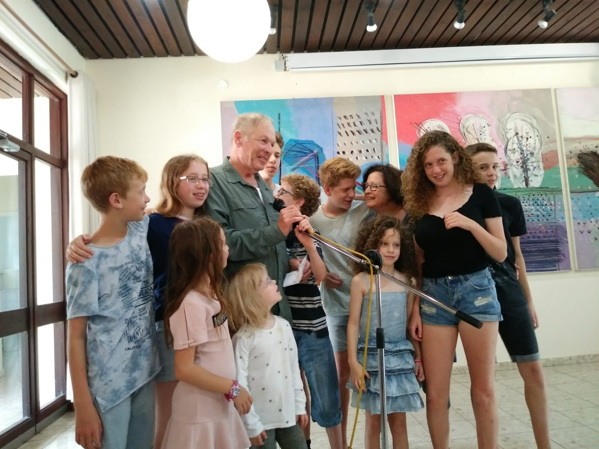

סבא, אני לא מאמין שהלכת לנו / שחר קינן, בנה של אילה, בן 13
דברים בהלוויה
היום הלך לי סבא. סבא יגאל. אני עדיין לא מוכן לקרוא לך ז״ל, אני לא עדיין מעכל שאני לא אראה אותך יותר.
שאני אבוא וסבתא תהיה לבד בבית, אין מי שיתעכב בלחפש חניה. אין מי שיעשה תמיד ב'מלך אמר' שהוא בשירותים ועושה קקי. אין מי שיגיע אלינו הבית וישר ילך לשטוף כלים. אין מי שידאג על כל צעד שלי. אין מי שיחליף אותך ואת המקום שנשאר לי בלב. אין מי שיגיד שסבתא צובטת אותו בלילה. אין מי שתמיד יהיה אופטימי.
סבא שלי אני לא מאמין שהלכת לנו. אני כל כך אוהב אותך. אני כל כך מתגעגע לעובדות המעניינות שלך, למשחק 531 שלנו, או סתם לשבת לדבר. לבדיחות שלך, לסיפורים שלך.
אתה מדהים, אין בן אדם כמוך, אתה היית חלק כל כך משמעותי בחיים שלי. אני עדיין לא יכול לכתוב עליך בלשון
עבר. כי לא, אני לא מאמין שהלכת לי. זה לא מגיע לך, אתה מדהים, אתה חכם, אתה פשוט מושלם. אתה בעל מושלם, אני לא יודע איך לעכל את זה, אני בחיים לא אשכח אותך.
אתה תמיד היית כל הדברים שרשמתי פה ואתה תמיד תהיה. אין מילים לתאר אותך ונראה לי שפה אני אסיים.
אני אוהב אותך כל כך.
*************
הסבא שתמיד אזכור / אלה ערמוני, בתה של יעל, בת 10
דברים שכתבה ביום פטירתו
סבא, איך אני יכולה להגיד כמה אני מתגעגעת אליך, אפילו לא עבר יום? אני פשוט לא מבינה איך זה קרה לך, בן אדם טוב שאי אפשר לא לאהוב.
אני לא אבין היום וגם לא בעוד שנה איך זה קרה לך, לסבא שאני הכי אוהבת בעולם. לסבא שכולם מכירים, שחי חיים נפלאים.
היית הכל. תמיד צחקת ושמחת, אני מאמינה שאפילו עכשיו אתה שמה צוחק ומעודד אותי, רק שלא אהיה עצובה.
עכשיו אני בוכה ומקווה שתחזור אלי, אבל בחלומות אני אראה אותך, הסבא שתמיד אזכור.
דברים ביום השלושים

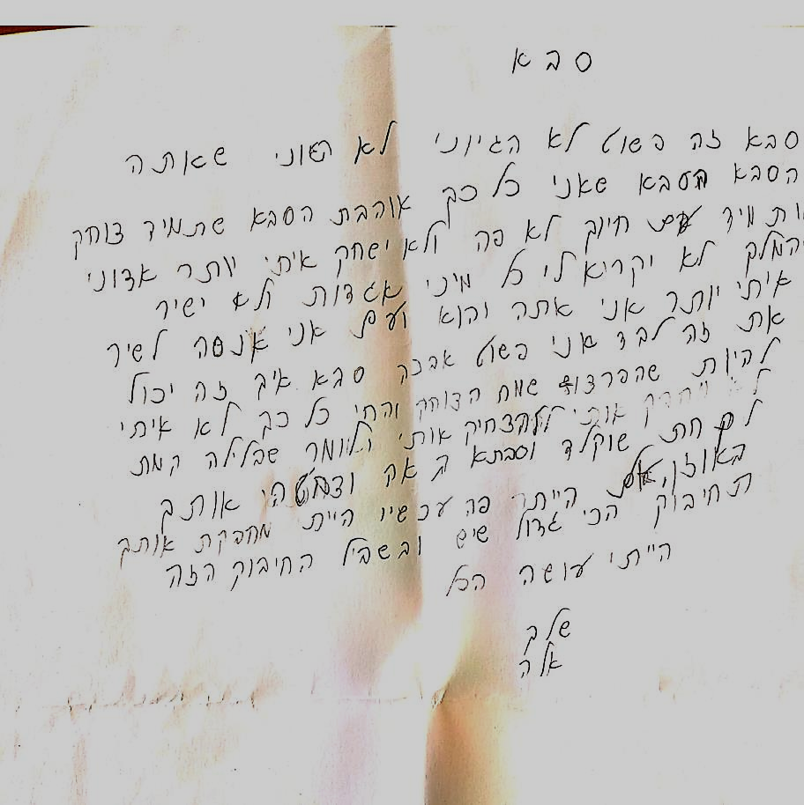

********
רק עוד חיבוק / גלי קינן, בתה של אילה, בת 8
דברים בשלושים
אני מתגעגעת רוצה רק עוד חיבוק. רוצה לגעת בבן אדם המדהים הזה ששטף כלים שנכנס אלינו הביתה.
בבן אדם המדהים הזה שחיבק אותי וישר הרגשתי בטוחה. בבן אדם המדהים הזה שכתב ספרים ללא הרף.
בבן אדם המדהים הזה שאהב כל כך את סבתא. בבן אדם המדהים הזה שאין מה לעשות - הוא פשוט מדהים.
סבא, אני יודעת שכבר לא תראה את זה, אבל אני רוצה להגיד לך שאני מתגעגעת לפעם: לעצירות ב'מלך אמר', לשטויות בארץ, עיר ובעיקר אליך.
סבא אתה בן אדם מדהים. אני מתגעגעת אליך כל כך ואם יש דבר כזה גלגול נשמות, אז מי שזכה בנשמה שלך הוא בר מזל, אז אני רק רוצה להגיד לך תודה על כל רגע, כי כל רגע שהיה לי איתך היה אושר.
בהצלחה במבחני קבלה בתור מזכיר השמים.

*************
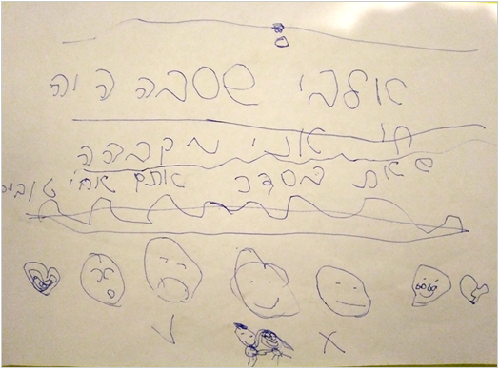
הלוואי שסבא היה חי / כתבה וציירה נעמי וילפנד, בתו של דורון, בת 7
הוקרא בשלושים בשם נעמי

